ВІДДІЛ ОСВІТИ, МОЛОДІ ТА СПОРТУ БЕРЕЖАНСЬКОЇ МІСЬКОЇ РАДИ

ЦЕНТР ДИТЯЧОЇ ТА ЮНАЦЬКОЇ ТВОРЧОСТІ

БЕРЕЖАНСЬКОЇ МІСЬКОЇ РАДИ

КОНСПЕКТ ЗАНЯТТЯ НА ТЕМУ:

**«ЛЮДИНА-ДИЗАЙН-СЕРЕДОВИЩЕ»**

Підготувала: керівник гуртка «Технічний дизайн»

Івасіків Мар’яна Ігорівна

Бережани 2016

Автор: Івасіків Мар’на Ігорівна

Керівник гуртка «Технічний дизайн»

Центр дитячої та юнацької творчості

Бережанської міської ради

**Тема:** Людина-дизайн-середовище. Людина та ергономіка. Теоретичні відомості.

**Мета:** ознайомити вихованців з поняттями «ди­зайн», «реклама» «середовище», їх видами та взаємозв’язками; визначити за допомогою тестування нахил вихованців до певного типу професій; дізнатися, чи збігається бажання оволодіти обраною професією з професійними нахилами учнів; виховувати в учнів почуття прекрасного, естетичне сприйняття навколишнього світу.

**Завдання:** сформувати уявлення про роль і місце художньо-творчої діяльності людини в су­часній культурі; розвивати асоціативно-образне мислення, фантазію, уяву; виховувати розуміння учнями зв’язків образотворчого мистецтва з природним і культурним середовищем життєдіяльності людини; бережне ставлення до навколишнього середовища.

**Тип заняття:** застосування знань, навичок і вмінь.

**Обладнання:** дошка, крейда, приклади реклами, брендів фірм, тести, друковані матеріали (наочний матеріал).

**Хід заняття**

**І. Організаційний момент заняття.**

**II. Актуалізація опорних знань і вмінь.**

1. Які з перелічених середовищ предметні, а які - ні: «людина природа», «людина-техніка», «людина-людина», «людина - художні образи», «людина - знакові системи»?

2. Предметне середовище вдосконалюють інженери та дизайнери. Чим відрізняється проектна творчість дизайнера від проектної творчості інженера-конструктора?

3. У якому середовищі ви перебуваєте частіше: у предметному чи віртуальному?

4. Як ви розумієте висловлювання «краса врятує світ»?

**ІІІ. Мотивація навчальної діяльності.**

Досить модною професією є сьогодні дизайнер. Дизайнер - це фахівець, що відповідає за функціональний та естетичний рівень предметів і компонентів, створюючи певне середовище. Кожен з нас може бути дизайнером у своєму середовищі. Для цього потрібно володіти загальними поняттями про художнє конструювання, уміннями будувати своє життя за законами краси. Проте важливо не тільки знати основні принципи дизайну, а й уміти виготовляти об’єкти праці за законами дизайну.

**ІV. Вивчення нового матеріалу.**

Ви живете у предметному середовищі, яке сприймаєте органами чуття: дотиком, запахом, смаком, зором і слухом. Предметне довкілля вдосконалюють дизайнери. Предметне середовище - це сукупність природних або штучно створених і декоративно оздоблених форм, що перебувають у постійній взаємодії з людиною. Воно гармонізується засобами дизайну.

Дизайн є невід’ємною складовою процесу проектування, методом компонування предметних елементів та зв’язків у системі «людина-середовище» для отримання позитивних техніко-естетичних (споживацьких) властивостей об’єкта, що проектується.

Досить модною професією є сьогодні дизайнер. Дизайнер - це фахівець, що відповідає за функціональний та естетичний рівень предметів і компонентів, створюючи певне середовище. Щоб вироби були естетично досконалі, приваблювали нас своєю формою та вишуканістю, фахівець має докласти чималих зусиль.

Дизайнер творчо співпрацює з інженерами, конструкторами, ученими, технологами, економістами, лікарями, формуючи цілісне уявлення про майбутній виріб. Тобто метою дизайнерської діяльності є естетична організація предметного середовища.

**Види дизайну**

*Індустріальний дизайн* є основним видом діяльності дизайнера, звідси бере початок дизайн як промислове мистецтво. Першорядне місце в діяльності інду­стріального дизайнера займають знаряддя праці та механізми, предмети побуту.

*Графічний дизайн —* це мистецтво оформлення книги, промислова графіка й упакування, розробка етикетки і торговельних марок, фірмових знаків, шриф­тових гарнітур, рекламної продукції на щитах, фасадах будинків.

*Комп’ютерний дизайн* стрімко розвивається з прикладного у самостійний вид дизайнерської діяльності, він полягає у розробці спеціальних пакетів художньо-графічних, інженерно-конструкторських програм, включаючи тривимірну графіку і мультиплікацію, та використання їх практично в усіх видах дизайн-проектування.

*Дизайн інтер’єрів* включає інтер’єри й устаткування суспільних приміщень, житлових просторів

та інтер’єри влробничих будівель. Дизайн архітектурного середовища останнім часом містить у собі

садово-паркове мистецтво і ландшафт­ний дизайн.

*Вироби арт-дизайну* є мистецькими творами, що експонуються у музеях, виставкових залах (додаток 1).

Головним критерієм, що оцінює роботу дизайнера, є ринок. Створювані дизайнером форми мають бути сучасними, модними та відповіда­ти естетичним запитам споживачів. Дизайнер у своїй творчості повинен бути на крок уперед моди, передбачаючи її розвиток. Тому часто для надання ви­робу комерційного успіху та модернізації його зовнішнього вигляду застосову­ють стайлінг — формально-естетичде поліпшення його форми без зміни функції і технічних характеристик.

Для того щоб розпочати конструювання того чи іншого виробу, необхідно виявити його попит, а також вирішити, в якій кількості слід випускати виріб, щоб він відповідав потребам суспільства. Для визначення того, наскільки даний виріб відповідає вимогам зручності та краси, необхідно розглянути його не як ізольований предмет, а як частину складної системи «Людина—Річ—Середовище». У відповідності до вимог ергономіки виріб має бути пристосованим до дій людини і мати якості та риси, котрі робили б його дійсно корисним.

  Купуючи виріб людина купує не тільки річ, яку потребує, а, ніби відтворює саму себе, збирає себе частинами, відновлює себе, відтворює той образ, який має в неї бути у відповідності до тієї ролі, яку людина відіграє у суспільстві. Виріб визначає деякою мірою статус, відображає світогляд і бачення свого місця у цьому світі. Люди, як правило, купують не тому, що їм щось потрібно, а частіше тому, що інші це вже мають. При покупці речі тієї або іншої відомої фірми люди тим самим маркують свою приналежність до тієї або іншої суспільної групи. Дизайн у ньому виступає абсолютно обов'язковим елементом, інакше товар не буде тим, чим повинен бути.

  Стилізація чи надання надмірного, показного шику зовнішньому вигляду предметів може створити з предметів речі, які матимуть вартість лише за образ який вони втілюють. Адже людині необхідні речі, які б створювали її образ, відображали соціальний та економічний статус, підкреслювали її неповторність та індивідуальність.

В умовах конкуренції дизайн використовується як засіб підвищення комерційного успіху виробу, а дизайнер нерідко виявляється простим технічним виконавцем, який має догодити смакам замовника, чи смакам споживача. Замовник та споживач, за цих умов, нав’язують дизайнеру своє уявлення про красу, форму, тощо, дизайнер приречений лише на оформлення виробів, їх стилізацію згідно до вимог замовника чи споживача.

Звісно дизайнер повинен враховувати вимоги та побажання споживача. Дизайнер лише тоді одержує творчу задоволеність у роботі, коли надає виробам

справжні художні риси, виховуючи тим самим смак споживача, прищеплюючи

йому навички естетичного сприйняття справді гарних речей. Дизайнер як професіонал зобов'язаний вести за собою споживача, постійно йдучи на крок поперед нього.

  Людина існує у складних взаємовідносинах з оточуючим її світом, в тому

числі зі світом речей, механізмів, тощо. Механізми, речі взагалі, повинні слугувати людині як найкраще і складати гармонічне ціле — ось цей висновок був покладений у основу сучасного дизайну. Отже, можна казати, що дизайн—це складне соціально-економічне явище, народжене сучасними умовами виробництва, і одвічним бажанням людини покращити своє життя, надати зручності та краси своєму існуванню.

Цілісне довкілля життєдіяльності людини включає окремі предметні середовища (табл.1.) Кожне із поданих предметних середовищ удосконалюється певним видом дизайну, а види дизайну обирають художники-конструктори, для яких характерний той чи інший простір уяви.

***Таблиця 1***. Взаємозв’язок видів дизайну, предметних середовищ та просторів уяви

|  |  |  |
| --- | --- | --- |
| Вид дизайну | Предметне середовище | Простір уяви |
| Ландшафтний (екстерєрів)  Промисловий (індустріальний) | Людина-природа  Людина-техніка | «Майстра-діяча» |
| Інретєрів (середовищний)  Костюмів (особистісного стилю) | Людина-художній образ  Людина-людина | «Художника-глядача» |
| Грфічний (веб-дизйн) | Людина- знакові системи | «Мислителя-слухача» |

*Давайте зробимо тест, щоб визначити до якого предметного середовища ви належите (Додаток 2).*

Розглянь подані нижче зображення (мал.1). Назви предметні середовища та види дизайну, що їм відповідають.

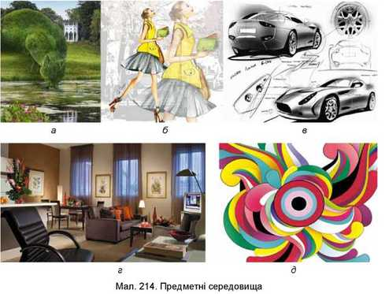

Мал.1. Предметні середовища

Фахівці художніх професій передають емоційний стан такими засобами: художньо-графічними засобами виразності - дизайнер-графік, веб дизайнер, стиліст; засобами виразності художнього слова - письменник, актор; засобами виразності пластики тіла - актор, танцюрист, балетмейстер; засобами виразності музики - композитор, музикант.

*Давайте зробимо тест «Вибір професії» (тест Я. Холланда) (Додаток 3).*

Дизайнер впливає на людей через форми предметів, лінії, плями, знаки, кольори та відтінки, фактуру й текстуру матеріалів тощо (мал. 2).

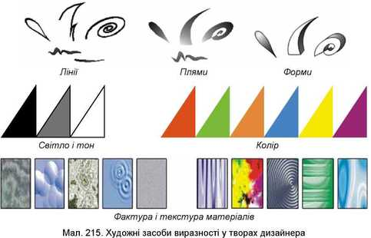

Є різні типи графічних зображень, які обирають дизайнери. Дизайнери типу «слухачі-мислителі» частіше обирають абстрактні зображення (графічні знаки, які зрозумілі лише для них самих) або знаково-символічні, як у творах декоративно-ужиткового мистецтва. Тип дизайнерів «художники-глядачі» схильний до метафоричних і сюжетних зображень, а «майстри-діячі» - до зображень конкретних.

У дизайні виокремлюються основні функції та принципи. Функції дизайну: рекламна, естетична, споживча.

Виріб дизайнера рекламується своєю оригінальною формою, якої досі не бачив споживач. Композиційно гармонійна форма приваблює, розвиває естетичні смаки інших людей, а практичним призначенням художньої конструкції задовольняються їхні споживчі потреби.

Ще одним цікавим і впливовим явищем сучасної культури є реклама. Сьогодні це частина нашої загальнодоступної повсякденної культу­ри, без якої, при всій критиці, що лунає в її бік, не може уявити себе жодна людина. Реклама створює новий нереальний світ, втягує у нього споживача та намагається впевнити нас у йото реальності. Вона здійснює соціальний, культур­ний, психологічний вплив на суспільство. Реклама багатофункціональна, вона вибудовує споживацькі здібності людей; породжує потреби в високому рівні життя; стимулює старанність та продуктивність. Реклама може передава­ти суспільні, політичні та благодійні ідеї й тим самим ставати частиною гро­мадського життя.

Реклама — це цілеспрямована організація заходів, спрямованих на отри­мання будь-якої вигоди (суспільна думка, політична мета, кар’єра, вплив на кон­курентів, отримання додаткового прибутку тощо). Тому можна сказати, що реклама — це спосіб спілкування (особистий, фірми, підприємства тощо) як із зовнішнім світом, так із своїми співробітниками.

Формуючи стереотипи та еталони, реклама має значний вплив на кожно­го індивіда. Реклама намагається змінити уявлення людей з таких важливих проблем сьогоднішнього дня, як стан оточуючого середовища, охорона здоров’я, гігієна та санітарія. У ній мають бути присутні такі риси добросовісної реклами, як правдивість, цілеспрямованість, гуманізм і компетентність.

*Наведіть приклади торговельної, соціальної, просвітницької, політичної реклами.*

***Мета реклами:***

•   мотивація споживача;

•   генерування, формування й актуалізація його потреб;

•   формування сприятливого образу (іміджу) організації;

•   інформування громадськості про діяльність організації;

•   формування у покупця позитивного ставлення до марки фірми;

•   умовляння;

•   формування у покупця переваги до марки та впевненості в необхідності здійснити купівлю;

•   стимулювання акту купівлі;

•   нагадування про фірму, її товари тощо.

Виділяються типи рекламних повідомлень, які інформують, нагадують, на­віюють, переконують.

За характером впливу на адресата рекламні засоби можуть бути індивіду­альними (призначеними конкретному споживачу) та масовими (розрахованими на широкі кола громадськості).

***Засоби масової інформації дозволяють:***

•   оптимально вирішувати завдання рекламування;

•   впливати на певні групи людей в залежності від їх інтересів і купівельної спроможності, від географії проживання потенційного споживача;

•   відповідати запитам споживачів і формувати попит.

**V. Постановка практичного завдання.**

Вихованці діляться на 2 групи та створюють рекламу виробу (на вибір) відповідно до типу реклами та притримуючись її мети.

**VІ. Підведення підсумків заняття.**

Використовуючи «авторське крісло», учні демонструють і захищають свої проекти.  
Учитель підводить підсумки: дає загальну оцінку виконаним роботам; аналізує характерні помилки в них; оцінює діяльність учнів на уроці.

**Експрес-опитування.** Метод «Мікрофон».

•   Чому XX століття називають століттям дизайну та реклами?

•   Поясніть значення термінів «дизайн», «реклама».

•   Який вплив має реклама на суспільство?

•   Назвіть основні види дизайнерської діяльності.

•   Які напрями мистецтва здійснили вплив на формування дизайну, рекла­ми?

•   Як сучасні науково-технічні досягнення та технологічні умови впливають на розвиток дизайну?

•   Назвіть засоби розповсюдження рекламної продукції.

**VІІ. Домашнє завдання.**

На вибір:

•   створити ескіз дизайну побутового виробу у руслі «культурологічного під­ходу»;

•  запропонувати власний сценарій рекламного відеоролика про охорону дов­кілля або шкідливість тютюнопаління.

**Література**

1. Гройс Б. Мистецтво, дизайн, політика// Українське мистецтво. №3, 2004,-

с.54-57.

1. Даниленко В.Я. Дизайн. — Х.: Видавництво ХДАДМ, 2003. — 320 с.
2. Дячун З.Й. Основи взаємозамінності. Конструювання меблів. — Л.: Афіша, 2002. — 134 с.
3. Клюев М. Графический дизайн. Свойства используемых материалов. Київ. 2006. - 53 с.
4. Кантор К. К проблеме общественой природы дизайна // Вопросы технической естетики.-1970- вып.2.-с.18-80.  
   Мигаль С.П. Проектування меблів. — Л.: Світ, 1999. — 216 с.
5. Хмельовський О.М. Вступ у дизайн: Основи проектування систем життя. — Луцьк: Волинська мистецька агенція "Терен", 2004. — 208 с.
6. Шумега С.С. Технологія виготовлення художніх меблів. — К. : Вища школа, 1994. — 309 с.

Додаток 1

**Приклади видів дизайну**

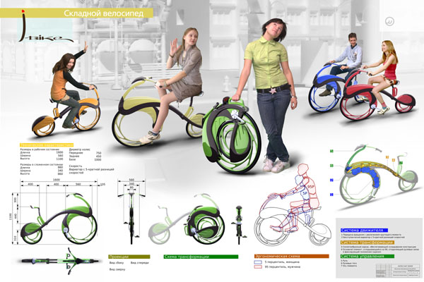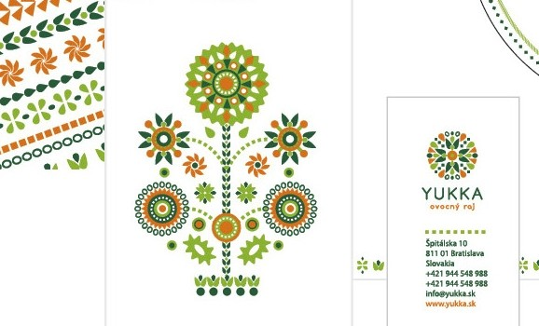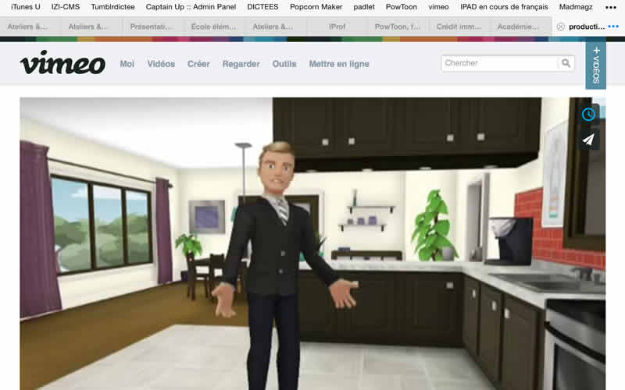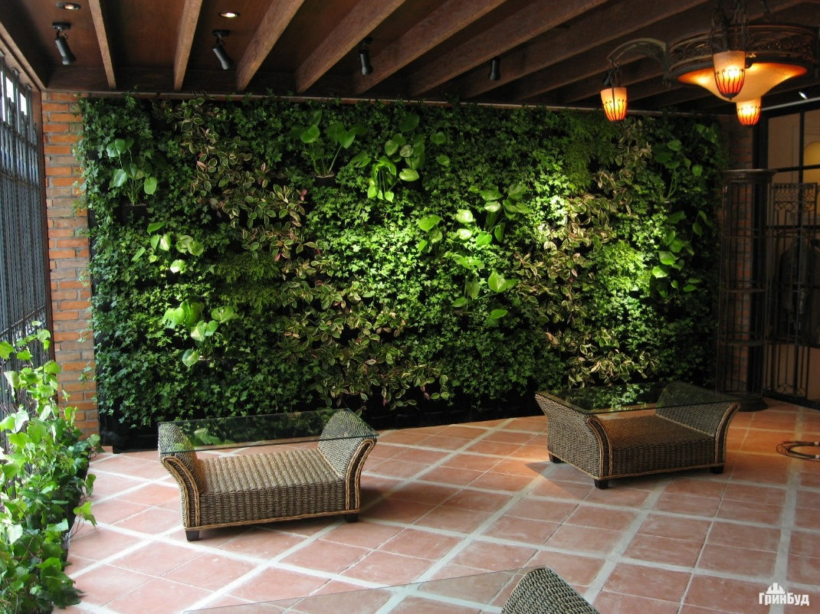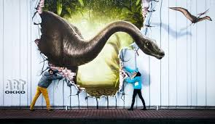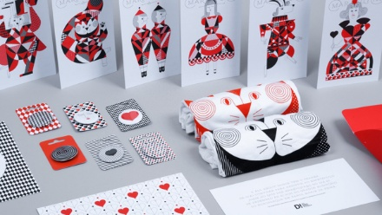

Додаток 2

В нашому сучасному суспільстві умовно за предметом праці можна виділити такі типи професій як: «людина – людина» (групи, спілки, колективи людей), «людина – техніка» (технічні системи, механізми, матеріали), «людина – природа» (рослини, тварини), «людина – знакова система» (цифри, коди, мови, умовні знаки), «людина – художній образ» (художні образи умови їхньої побудови).

Умови проведення тесту   
Із запропонованих тверджень виберіть те, що вам підходить і позначте його номер.

**Тест**   
Вам подобається і ви хотіли б:   
1. Доглядати за квітами;   
2. Обслуговувати машини, прилади;   
3. Допомагати хворим людям, лікувати їх;   
4. Складати таблиці, схеми, програми для обчислювальних машин;   
5. Спостерігати за якістю книжкових ілюстрацій, плакатів;   
6. Спостерігати за станом і розвитком рослин;   
7. Обробляти матеріали (дерево, тканину, метал);   
8. Доносити товари до споживача (рекламувати, продавати);   
9. Обговорювати науково-популярні книжки, статті;   
10. Обговорювати художні книжки, спектаклі, концерти;   
11. Вирощувати молодняк тварин;   
12. Тренувати ровесників або молодших товаришів у виконанні будь-яких дій (трудових, навчальних, спортивних);   
13. Копіювати малюнки, зображення, настроювати музичні інструменти;   
14. Керувати вантажним підйомником, транспортним засобом (підйомним краном, трактором);   
15. Повідомляти, роз’яснювати людям потрібні їм відомості(у довідковому бюро, на екскурсії тощо);   
16. Художньо оформляти виставки, вітрини або брати участь у підготовці спектаклів, концертів;   
17. Ремонтувати речі, вироби (одяг, житло, техніку);   
18. Шукати і виправляти помилки в текстах, таблицях;   
19. Лікувати тварин;   
20. Виконувати обчислення, розрахунки;   
21. Виводити нові сорти рослин;   
22. Конструювати, проектувати нові види промислових виробів (машини, одяг);   
23. Розбиратися в суперечках між людьми, переконувати, пояснювати, заохочувати, карати;   
24. Розбиратися в схемах, кресленнях, таблицях (перевіряти, уточнювати);   
25. Працювати з гуртками художньої самодіяльності;   
26. Спостерігати, вивчати життя живих організмів;   
27. Вивчати, налагоджувати медичні прилади й апарати;   
28. Надавати людям медичну допомогу при пораненнях, опіках тощо;   
29. Складати точний опис явищ, подій, що досліджуються за допомогою вимірювальних приладів;   
30. Художньо описувати, зображати події, які спостерігаєте або уявляєте;   
31. Проводити лабораторні аналізи в лікарні;   
32. Приймати, оглядати хворих, вести бесіду з ними, призначати лікування;   
33. Фарбувати або розписувати стіни приміщень, поверхні виробів;   
34. Монтувати будівлі, складати машини;   
35. Організовувати культпоходи ровесників чи молодших школярів до театру, музею, на екскурсію;   
36. Грати на сцені театру;   
37. Виготовляти за кресленням деталі, вироби, споруджувати будинки;   
38. Виготовляти креслення, копіювати карти;   
39. Боротися з хворобами рослин, шкідниками лісу, саду;   
40. Працювати на клавіатурі, друкарській машині, телетайпі, тощо;

З перелічених вище тверджень кожне співвідноситься з відповідним типом професій.   
Отже, до типу професій «людина – природа» належать твердження: 1, 6, 11, 19, 21, 26, 31, 39;   
до типу професій «людина – техніка» належать твердження: 2, 7, 14, 17, 22, 27, 34, 37;   
до типу професій «людина – людина» належать твердження: 3, 8, 12, 15, 23, 28, 32, 35;   
до типу професій «людина – знакова система» належать твердження: 4, 9, 18, 20, 24, 29, 38, 40;   
до типу професій «людина – художній образ» належать твердження: 5, 10, 13, 16, 25, 30, 33, 36.

**Підсумок**   
До яких типів професій у вас є нахил?   
Які це професії?   
Якою професією ви хочете оволодіти?   
Чи співпадає ваше бажання оволодіти певною професією з професійними нахилами?

Додаток 3

**Вибір професії (тест Я. Холланда)**

|  |
| --- |
| Я. Л. Холланд — американський психолог, який розробив модель професійних інтересів особистості. Він умовно поділяє людей й відповідно всі професії на шість типів (реалістичний, інтелектуальний, соціальний, конвенціональний, заповзятливий, артистичний). Ці типи одночасно, але в різній мірі присутні в людині. Дана методика дозволяє визначити, в якій мірі в людині виявляється кожен з цих типів. Інструкція: "Нижче попарно представлені різні професії. Ваше завдання — з кожної пари вибрати одну професію "для себе", в бланку відповідей позначити, що ж вибрано — "а" або "б" (для цього поставте знак"+" або"-" у відповідному стовпчику). Якщо вам не підходить жодна з двох професій, поставте себе в ситуацію вимушеного вибору, виберіть те, що вважаєте кращим". 1.              а) інженер будівельник                          б) конструктор 2.              а) електротехнік                                      б) санітарний лікар 3.              а) токар                                                   б)набирач 4.              а) фотограф                                             б) завідувач крамниці 5.              а) кресляр                                                б) дизайнер 6.              а) філософ                                                б) психіатр 7.              а) редактор наукового журналу            б) адвокат 8.              а) лінгвіст                                                б)перекладач художньої літератури 9.              а) педіатр                                                б) статистик 10.          а) спортивний лікар                               б)фельєтоніст 11.          а) нотаріус                                               б) постачальник 12.          а) перфораторник                                   б) карикатурист 13.          а) політичний діяч                                 б)письменник 14.          а) садівник                                              б) метеоролог 15.          а) водій автобуса                                    б) фельдшер 16.          а) інженер-електронщик                        б) секретар друкарка 17.          а) маляр                                                   б) художник по дереву або металу 18.          а) біолог                                                  б) лікар окуліст 19.          а) телеоператор                                      б) режисер 20.          а) гідролог                                               б) ревізор 21.          а) зоолог                                                  б) головний зоотехнік 22.          а) математик                                           б) архітектор 23.          а) інспектор дитячої кімнати                 б) рахівник 24.          а) учитель                                               б) профспілковий лідер 25.          а) вихователь                                          б) художник по кераміці 26.          а) економіст                                            б) завідувач відділом 27.          а) коректор                                              б) критик 28.          а) завідувач господарством                   б) диригент 29.          а) радіооператор                                     б) фізик-ядерщик 30.          а) наладчик                                             б) монтажник 31.          а) агроном насінник                               б) менеджер 32.          а) закрійник                                            б) декоратор 33.          а) археолог                                              б) експерт 34.          а) науковий працівник музею               б) консультант 35.          а) вчений                                                б) актор 36.          а) логопед                                               б) стенографіст 37.          а) лікар                                                    б) дипломат 38.          а) головний бухгалтер                           б) директор 39.          а) поет                                                     б) психолог Обробка та аналіз результатів Закінчивши відповідати на запитання, скористуйтеся ключами, даними для кожного типу окремо. Співвіднесіть ваші результати зі змістом ключа. За кожне співпадання з ключем присво-юйте відповідний відповіді бал. Вам необхідно полічити загальну суму балів по кожному з типів. Висновок про ведучий тип можна робити в тому випадку, коли по шкалі набрано не менше п'яти балів. Аналіз проводиться по всіх шкалах. Остаточний висновок робиться по типах, які набрали максимальну кількість балів. **Ключі** 1.      Реалістичний тип: 1а, 2а, За, 5а, 14а, 15а, 17а, 19а, 29а, 30а, 31 а, 32а. 2.      Інтелектуальний тип: 1б, ба, 7а, 8а, 146, 18а, 20а, 21 а, 24а 29б, 33а, 34а, 35а. 3.      Соціальний тип: 16, 6б, 9а, 10а, 15б, 186, 23а, 24а, 25а, 346, Зба, 37а, 396. 4.      Конвенціональний тип: 36, 9б. 11а, 12б, 166, 20б,23б,26а, 27а, 306, 336,366, 38а. 5.      Заповзятливий тип: 46, 7б, 11б, 13а, 19б, 246,246,266,28а. 316,356,376, 386. 6.      Артистичний тип: 4а, 56, 86,106. 12б, 176, 226, 256, 276, 286, 326, 39а. **Опис типів** 1.  **Реалістичний** тип. Така людина надає перевагу заняттям, пов'язаним з конкретними об'єктами — речами, інструментами, тваринами, машинами. Надає перевагу заняттям, що вимагають рухових навичок, спритності, конкретності. Уникає керівних ролей і будь-якої іншої діяльності, в якій необхідні контакти з людьми. Залюбки вибирає професії механіка, інженера, електрика, агронома, садівника, шофера і т. д. **2.  Інтелектуальний**тип. Така людина відрізняється чутливістю та багатою уявою. Вважає за краще роздумувати над проблемою, а не займатися практичною реалізацією тієї або іншої ідеї, їй подобається вирішувати завдання, що вимагають абстрактного мислення. Вибирає наукові професії: біолог, ботанік, астроном, фізик. 3.  **Соціальний**тип. Така людина, вирішуючи проблеми, спирається більше на емоції та почуття, ніж на інтелектуальні ресурси. Уникає "чоловічих" ролей, що вимагають моторних навичок, занять з механізмами. Найбільшу перевагу надає — навчанню та лікуванню: лікар, учитель, психолог. Досягає успіхів в основному в сфері спілкування, управління, мистецтва та навчання. 4. **Конвенційний**тип. Така людина важко пристосовується. їй подобаються заняття пасивного характеру та спеціальності, що вимагають чітко структурованої діяльності, яка дозволяє точно встановити, що правильно, а що ні. Надає перевагу професіям, пов'язаним з канцелярією та обчисленнями: машинопис, бухгалтерія, економіка. 5.  **Заповзятливий**тип. Така людина надає перевагу "чоловічим" керівним ролям. Їй не подобаються заняття, пов'язані з ручною працею, а також ті, що вимагають посидючості та великої концентрації уваги. Вибирає професії типу: завідувач, директор, телеоператор, товарознавець, артист, дипломат, журналіст. 6.  **Артистичний**(креативний) тип. У такої людини добре розвинуті інтуїція та уява, їй притаманні складні погляди на життя, гнучкість, незалежність рішень. Її не приваблюють "чоловічі" види діяльності, такі, як спорт, авторемонт та ін. Надає перевагу заняттям творчого характеру: музика, малювання, літературна творчість, фотографування і т. д. Часто досягає великих успіхів у мистецтві. |